Nieuwe Hettich-producten voor meubelmakers
'Techniek & Toepassing 2025': eenvoudig online vinden en bestellen
Klanten uit de meubelmakersbranche vinden bij Hettich precies de passende producten voor hun projecten. In de nieuwste online bladercatalogus 'Techniek & Toepassing 2025', afgekort: 'T&T' kan de gehele productkennis van Hettich heel comfortabel opgeroepen worden en kunnen alle artikelen meteen online besteld worden. Tal van interessante nieuwe producten zijn nu ook hier te vinden.

Het assortiment en de verpakkingseenheden van de nieuwe online bladercatalogus 'Techniek & Toepassing 2025' zijn speciaal afgestemd op de wensen en behoeften van de meubelmakersbranche. Aan ieder product is in catalogus 'Techniek & Toepassing 2025' nuttige informatie gekoppeld, die eenvoudig met een klik of door het scannen van een QR-code kan worden opgeroepen. Van het artikelnummer gaat het naar het artikel in de Hettich-eShop: hier kan men niet alleen online bestellen, maar ook voor ieder Hettich-product belangrijke informatie in de actueelste versie bekijken en meteen downloaden, zoals planningsinformatie als CAD-gegevens, productgegevensbladen, maar ook praktische montage- en verwerkingsinstructies.

Blader door het assortiment en herken meteen al het nieuws
De laatste nieuwe producten en de uitbreidingen van het Hettich-assortiment zijn steeds aangeduid met een opvallende blauwe 'News'-knop. Tijdens de online rondleiding langs de nieuwe producten krijgt u een overzicht van alle nieuwe producten.

WingLine L vouwdeursysteem: nog meer 'wauw'!
Hettich heeft het beslagsysteem voor vouwdeuren in ieder opzicht geoptimaliseerd. Het resultaat: nog meer comfort, een zachtere loop, snellere opening, eenvoudigere montage – en in zijn totaliteit meer creatieve vrijheid voor hoogwaardig meubeldesign dankzij WingLine L. De vrijwel onzichtbare beslagtechniek zorgt voor een perfect uiterlijk, zowel in de bovenkast als de nis en grote kledingkast. Mogelijk zijn deurvleugels met maximaal 2.600 mm hoogte, 600 mm breedte en een gewicht tot 25 kg. Met openingsmechanisme 'Push to move' kan het deurenpakket met slechts één druk volledig worden geopend. Vervolgens overtuigt het unieke panorama-effect en wordt de gehele inhoud bereikbaar. Het interieur van de kast wordt zonder storende profielen op de meubelbodem nog beter toegankelijk en flexibel bruikbaar. De deuraanslag is minimaal en de deur blijft veilig in geopende staat staan. Schuifladen en geleiders lopen hier vervolgens aan voorbij zonder tegen het deurblad te stoten. En met een comfortabele openings- of sluitingsdemping voor WingLine L kan elk meubel ook nog eens een gebruiksvriendelijke upgrade krijgen.

Quadro-ladegeleders: de nieuwe platformgeneratie
Met de actuele Quadro-generatie stelt Hettich nu een uniform platform voor ladegeleiders beschikbaar, waarmee ook gewisseld kan worden tussen houten en systeemschuifladen. Men kan hiermee ieder meubelstuk naar wens plannen en pas aan het einde een besluit nemen over welke ladegeleiders worden gebruikt. De gedeeltelijk uittrekbare Quadro 25 2D ladegeleider is als voordelige instap-oplossing in ons assortiment opgenomen. Nieuw is ook de volledig uittrekbare Quadro V6 5D ladegeleider met 30 kg draagvermogen: hij beschikt over een intuïtieve 5-voudige verstelling en maakt een exact voegenbeeld nu ook bij houten schuifladen vanzelfsprekend. Voor erg grote, zware uittrekelementen biedt het platform ook een upgrade naar de Actro 5D-ladegeleider. Hettich biedt hiermee een uniek Quadro-assortiment dat in ieder meubelsegment veel uittrekcomfort en precisie brengt.

Evisys geleidingsscharnier: krachtige topprestaties voor modern keukendesign
Een nieuwkomer bij Hettich is geleidingsscharnier Evisys dat keukenplanners nieuwe creatieve mogelijkheden biedt. Evisys wordt bovenaan de deur aangebracht en zorgt voor de nodige stabiliteit bij de draaibeweging van zware, extra hoge meubeldeuren voor inbouwkoelkasten. In combinatie met de Hettich-scharnieren voor vaste deuren kunnen hiermee nu deurgewichten van tot wel 80 kg gerealiseerd worden – maar liefst 10 kg meer dan tot dusverre. Gebruikers kunnen hun koelkastdeur zodoende zwaarder beladen terwijl het voegenbeeld toch perfect blijft. Evisys met geïntegreerde demping heeft nog een ander, zeer aangenaam comfort-extra voor het dagelijkse leven in de keuken te bieden: dankzij het dempingseffect van het geleidingsscharnier sluit nu ook de koelkastdeur zacht en geruisloos.

AvanTech YOU Synchro Access: handig in de opbergruimte
Een eenvoudige oplossing van Hettich voor duidelijk meer ladecomfort: met de achteraf te plaatsen functie 'Synchro Access' kunnen inliggende schuifladen indien gewenst ook tegelijkertijd geopend worden wanneer de frontlade wordt uitgetrokken. Hierdoor is de complete inhoud meteen overzichtelijk en goed bereikbaar. En dat met speels gemak, zonder zichtbare techniek – want een meenemer is hier helemaal niet meer nodig.

AvanTech YOU schuifladen: nieuwe designprofielen
Eenvoudige individualisatie: het actuele assortiment designprofielen dat op de AvanTech YOU schuiflade zijwand wordt geklikt bestaat uit gerecycled kunststof met een aluminium ommanteling. De profielen met hun uitermate krasbestendige, hoogwaardige oppervlakken brengen nieuwe designaccenten aan: geanodiseerd en gelakt in de ladezijwand kleuren wit, zilver en antraciet, of geborsteld in roestvrij staal finish. De klant kan deze bovendien zelf in een individuele kleur lakken.

De nieuwe online bladercatalogus 'Techniek & Toepassing 2025' van Hettich biedt maar liefst meerdere voordelen: het weglaten van de printversie bespaart veel papier en alles wat men nodig heeft is 24/7 op iedere locatie beschikbaar onder:
https://catalog.hettich.com/General/TA_2025/nl_DE/

U kunt het onderstaande fotomateriaal downloaden via https://web.hettich.com/nl-nl/pers.jsp:
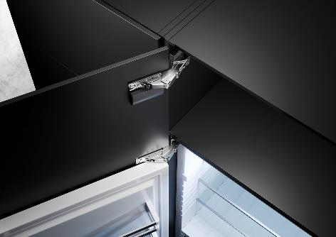
012025_a
Veel draagkracht voor modern keukendesign: het nieuwe geleidingsscharnier Evisys van Hettich zorgt voor de nodige stabiliteit bij de draaibeweging van zware, extra hoge meubeldeuren voor inbouwkoelkasten – en het voegenbeeld blijft perfect. Foto: Hettich

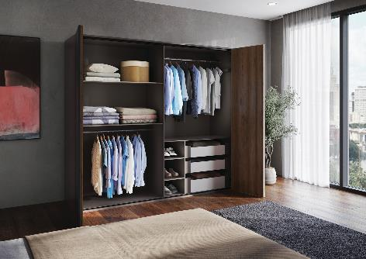
012025_b
Vouwschuifdeursysteem WingLine L van Hettich werd onlangs in ieder opzicht geoptimaliseerd: de nieuwe generatie zorgt voor betere geleidingsprestaties en designkwaliteit voor alle formaten kastdeuren. Photo: Hettich

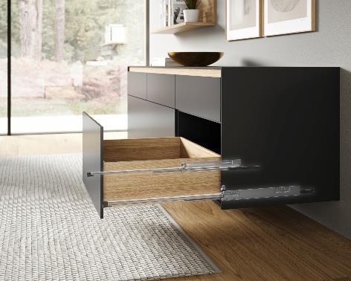
012025_c
Perfect voegenbeeld: de Quadro V6 D5 ladegeleider van de nieuwste platformgeneratie biedt 5-voudig verstelcomfort voor een nauwkeurige frontafstelling in hoogte, diepte, neiging, radius en zijdelingse positie. Foto: Hettich

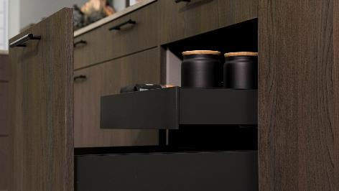
012025_d
AvanTech YOU Synchro Access: als de frontlade helemaal tot aan de aanslag wordt uitgetrokken, gaat ook de binnenlade als bij toverslag open. Een meenemer is niet meer nodig. Foto: Hettich
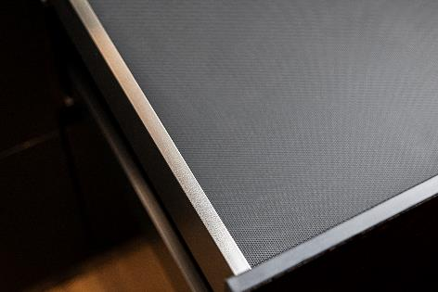
010205_e
Het design van uw keuze om vast te klikken: nieuwe, hoogwaardige profieloppervlakken zorgen voor creatieve highlights op de AvanTech YOU-ladezijwand. Foto: Hettich

Over Hettich
Hettich werd in 1888 opgericht en behoort tegenwoordig wereldwijd tot de grootste en succesvolste producenten van meubelbeslag. De hoofdvestiging van het familiebedrijf is in Kirchlengern, in het meubelcentrum van Oost-Westfalen. Ongeveer 8.600 collega's werken samen om onze toekomstbestendige oplossingen in meer dan 100 landen te leveren. Het merk Hettich biedt met haar ondernemingsbelofte 'It's all in Hettich' een uitgebreid portfolio dat wereldwijd consequent is afgestemd op de behoeften van de klanten. De hoogste prioriteit ligt daarbij altijd al op duurzaam handelen met aandacht voor sociale, maatschappelijke en ecologische aspecten. www.hettich.com

